安装、使用产品前请阅读使用说明书

矿用圆环链用开口式连接环
使用说明书
执行标准：MT/T 71-1997

适用于：26×92-C
22×86-C
18×64-C

江苏格林机械有限公司
2022年3月

目 录

- 安全警示 ……………………… 2
- 产品概述 ……………………… 3
- 产品结构 ……………………… 5
- 安装使用 ……………………… 5
- 保养维护 ……………………… 6
- 故障分析排除 ……………………… 6
- 运输存储 ……………………… 7
- 开箱检查 ……………………… 8

一、安全警示
- 危险：
以下操作可能导致断裂危险的发生。
- 矿用圆环链用开口式连接环适用于煤矿用边双链刮板运输机、转载机链接矿用高强度圆环链、刮板相连接使用，不得用于其他用途。
- 矿用圆环链用开口式连接环不适于强腐蚀环境下使用。
- 矿用圆环链用开口式连接环严禁超负荷使用，不得超出使用寿命。
- 警告：
以下操作可能缩短接链环的使用寿命
- 接链环必须用于边双装配的矿用高强度圆环链以及配套的刮板间连接，否则导致平衡断裂造成事故。
- 连接刮板和圆环链时六角头螺栓必须安装到位，以防止使用过程中螺栓脱落造成事故。
- 六角头螺栓配套的螺母需加装配套的弹性垫圈以防止螺母松动，如使用防松螺母的不需要加弹性垫圈。
- 六角头螺栓以及配套的螺母为一次性使用配件，不得重复使用。
- 注意：
- 矿用圆环链用开口式连接环安装使用前青仔细阅读该产品说明书，按照说明书规定使用。
- 接链环在使用过程中应经常检查接链环的磨损及腐蚀情况，当磨损及腐蚀超过链环直径1/3时应当更换接链环。
- 接链环必须储存在干燥的环境中，避免使用前收到腐蚀、锈蚀。

- 产品概述
- 概述
1.1 产品特点
本产品为优质合金钢锻造而成，具有承载能力大、耐磨性强、冲击韧性好、疲劳寿命长等特点。
1.2 用途及使用范围
本产品适用于煤矿井下边双链刮板输送机、转载机与矿MT/T 12718-2009规定的矿用高强度圆环链与配套刮板之间的相互连接，在使用时应水平安装。
1.3 执行标准
MT/T 71-2009 《矿用圆环链用开口式连接环》
1.4 产品名称、型号
产品名称：矿用圆环链用开口式连接环
a型号示例：26×92-C
b标记示例
2 6 × 9 2 — C
链环等级（用B、C表示）
配套链条节距
配套链条公称直径
示例：26×92表示配套链条直径为26mm，节距为92mm，节距为C。

2 产品形式和尺寸
图 1 产品形式和尺寸

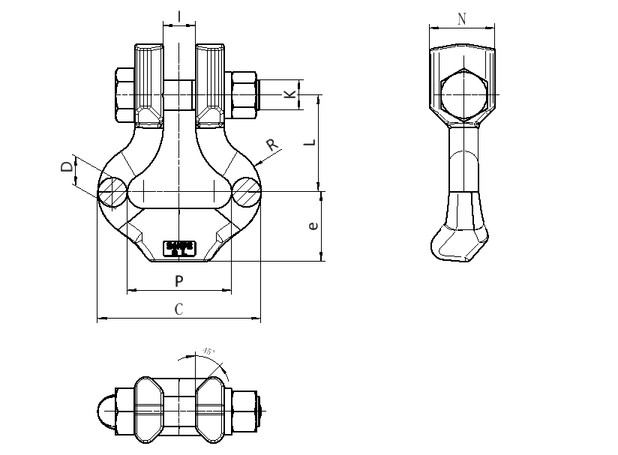

表1 规格尺寸(对照上图) 单位（mm）
规格型号  d×p | 节距P | 圆弧半径  R  max | 外宽C  min | 直径D | 中心距L  max | 脚宽N  max | 边距  e | 螺纹  M
26×92 | 92±1.0 | 43 | 148 | 28 | 85 | 58 | 68 | 27
22×86 | 86±1.0 | 37 | 137 | 25 | 75 | 52 | 58 | 24
18×64 | 64±0.5 | 30 | 40 | 21 | 65 | 36 | 44 | 20

表2 机械性能
规格型号 | 等级 | 初始负荷kN | 试验负荷kN | 最小破断负荷 kN | 工作负荷kN
26×92 | C | 26 | 575 | 765 | 478
22×86 | C | 19 | 415 | 550 | 345
18×64 | C | 13 | 300 | 370 | 231

表3 疲劳机械性能
规格型号 | 等级 | 疲劳负荷下限 Fu kN | 疲劳负荷上限 Fo kN | 疲劳循环次数
26×92 | C | 53 | 265 | 40000
22×86 | C | 38 | 190 | 40000
18×64 | C | 25 | 127 | 40000

- 接链环表面不得有明显伤痕；接链环不应有影响接链环质量的目视裂纹、凹陷等缺陷；必须去除毛刺并对表面进行防腐保护。
- 安装时请保证安装表面和锁紧接触面的清洁并定期检查磨损情况。

- 产品结构
产品结构示意图：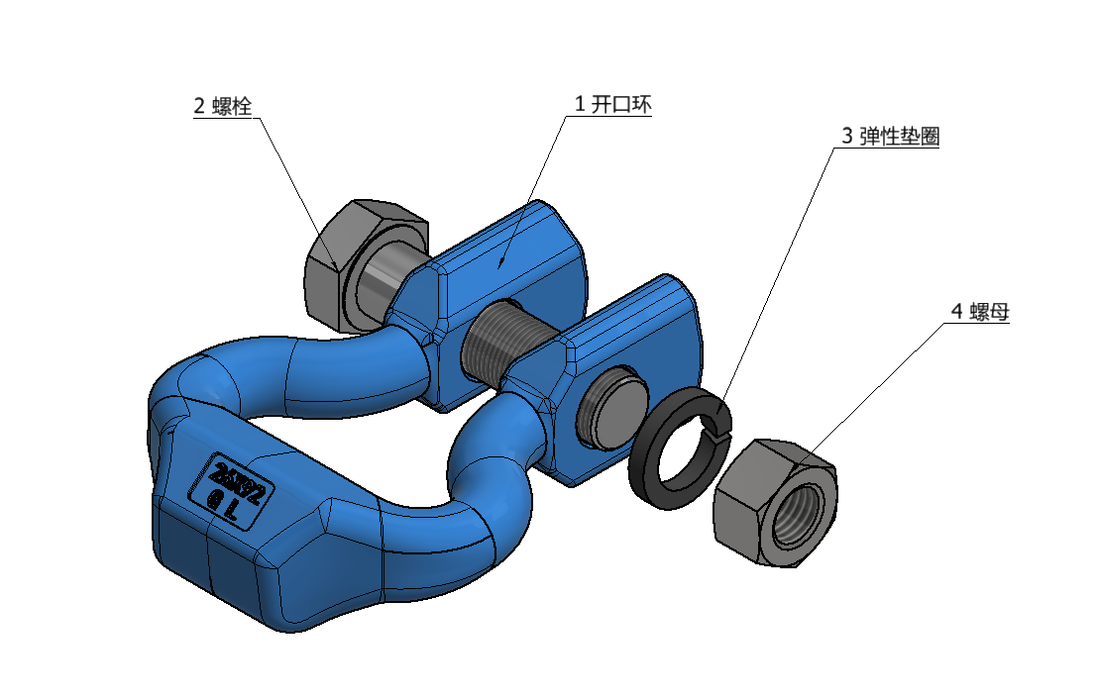
- 开口环
- 螺栓
- 弹性垫圈
- 螺母
四、安装使用
1.将开口环与螺栓、螺母拆开，将相应规格的圆环链分别依次套入开口环内。并将开口环的开口处卡入相应规格的刮板末端，使开口环、刮板上的安装孔同轴。
2.将螺栓穿入开口环、刮板上的同轴安装孔内，依次安装弹性垫圈、螺母并拧紧螺母。
3.安装时需保持安装表面和锁紧结合面的清洁，注意接链环同向、对策对称并正确安装。接链环安装要求：接链环只能用于边双链条刮板输送机、转载配套的圆环链和刮板同时使用。
4.当新换接链环时，每天应检查2-3次，因为突然快速拉伸会损坏接链环。严禁超负荷启动。
5.定期检查接链环，确保螺母连接无松动。
6.同一组刮板两端的接链环必须对称安装不得异向安装使用。
五、保养维护
- 本产品入库后应及时投入使用，以免环境影响或保存不当产省锈蚀影响接链环使用寿命。
- 定期检查磨损和损坏情况，重新安装接链环必须更换新的弹性涨销。
- 每一个月或者完成1万吨运煤量检查一次，如果用于转载机需每周检查一次。

六、故障分析及排除
- 发生卡链：连接环安装不正确，更正连接环安装位置，只能用中双连刮板输送设备的圆环链与刮板间的连接。
2.接链环磨损严重：链条过紧或过松，及时检查链条并调整松紧度。
3.若安装后，在过链轮时出现跳链现象请检查是否安装在立环位置，如果安装有误请调整；

七、运输及储存
链环全部表面进行防锈处理，内部加工面涂防锈油织物吨袋包装，木箱包装封存。应轻拿轻放以防损坏包装造成产品或配件丢失。接链环应放置在通风干燥的室内。存放期限不应超过六个月。
八、开箱检查
收到货物后对照物流单据逐一查收，如有缺损及时与供方联系。
- 附件清单：1：开口环 ×1件
2：螺栓 ×1件
3：弹性垫片 ×1 套
4：螺母 ×1 套

联系方式：
企业名称：江苏格林机械有限公司
地址：江苏省 如皋市 江安镇 邮编：226534
电话：0513-87599133 传真：0513-87595698
如有其它问题可与生产企业直接联系

